DB-RPY01热膨胀系数测定仪（高温卧式膨胀仪）

热膨胀系数测定仪是用于测定在高温状态金属材料，陶瓷、玻璃、釉料、耐火材料以及其它非金属材料在受热焙烧过程中的膨胀和收缩性能。
仪器参考标准：GB/T3810.8-2016及ISO 10545.8-2014陶瓷砖线性热膨胀的测定,GB/T16920-2015对玻璃平均线热膨胀系数的测定,GB/T3074.4-2016对石墨电极热膨胀系数的测定,GB/T 7320-2018《耐火制品热膨胀试验方法》，GB/T4339-2008《金属材料热膨胀特征参数的测定》等。
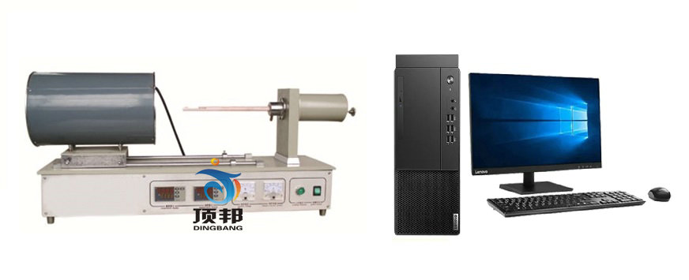
可根据用户要求选配通气氛保护或抽真空(选配装置，费用另计)。
可根据实验要求给试样加压测试，加压范围：0—50Kg可调(选配装置，费用另计)。
主要技术参数：
1、最高炉温：1000℃。
2、升温速度0-20度/分可调，微电脑程序控温，控温精度 ±1℃；
3、测定变形范围：±1.5mm。
4、位移传感器灵敏度0.1um, 自动校正量程；
5、计算机自动计算膨胀系数、体膨胀、线性膨胀量。
6、自动记录、存储、打印数椐，打印温度-膨胀系数曲线。
温度间距自由设定，最小间距1℃。
7、自动计算补偿系数并自动补偿，也可人工修正。
8、试样尺寸：Ф（5～10）×50mm、（5～10）×（5～10）×50mm，方形或圆形样品均可；
9、采用直线轴承传动，实现膨胀值无磨擦传递，传动精度及重复性极好。
10、系统测量误差：±0.2%。
11、电源：220V，2KW
12、智能膨胀仪连计算机自动控温、记录、存储、打印数椐，打印温度-膨胀系数曲线。所有试验操作均由计算机界面完成，操作方便易学并提供全套软件。
仪器配置：含热膨胀系数测定仪主机壹台，软件壹套，通讯接口及数据线壹套，标准样品壹个，台式电脑壹台（客户自配）。

